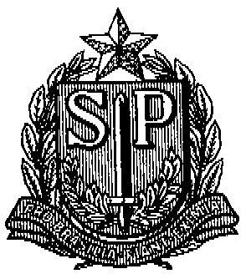GOVERNO DO ESTADO DE SÃO PAULO
SECRETARIA DE ESTADO DA EDUCAÇÃO
DIRETORIA DE ENSINO – REGIÃO DE SÃO JOÃO DA BOA VISTA

COMUNICADO DE 21/05/2019

ASSUNTO: AUXÍLIO ALIMENTAÇÃO

Senhores Diretores,

Comunicamos que os CARTÕES DE AUXÍLIO ALIMENTAÇÃO dos interessados abaixo relacionados, já se encontram disponíveis para a retirada no Núcleo de Frequência e Pagamento desta Diretoria de Ensino, com Sueli.

EE. “Monsenhor Antonio David” | Luciana Donizete Furlan Garcia
EE. “Barão de Monte Santo” | Ana P. Guerra Francisco

Pessoas que poderão retirar o cartão

- O próprio interessado
- Direção ou funcionários da EU
- Portador de autorização do Diretor de Escola, por escrito.

NÚCLEO DE FREQUÊNCIA E PAGAMENTO

